La misurazione della pressione arteriosa l’ automisurazione

La metodologia adottata nello studio SPRINT <https://www.nejm.org/doi/full/10.1056/NEJMoa1511939> per misurare la pressione arteriosa (PA) prevede : con un misuratore automatico (metodo oscillometrico) standardizzato, dopo 5 minuti di attesa, si misura la pressione per 3 volte e poi si utilizza la media dei valori ottenuti. Il tutto con medici e personale sanitario fuori dalla stanza: si tratta quindi di automisurazione. Questa modalità di misurazione della pressione non rappresenta lo standard abituale nella pratica clinica corrente. Si veda: <http://jaha.ahajournals.org/content/7/8/e008994> .  
La pressione così misurata risulta in genere inferiore anche di 10 mmHg o più rispetto al metodo tradizionale. Altro fattori da considerare è la variabilità della PA associata al lato del braccio, la posizione del corpo, e le misurazioni successive nel contesto di uno studio osservazionale di popolazione e l'influenza delle diverse condizioni di misura sulla prevalenza di ipertensione arteriosa . Il campione comprendeva 967 uomini e 812 donne di età compresa da 45 a 83 anni al basale. LA PA è stata misurata secondo un protocollo standardizzato con i dispositivi oscillometrici: tre misurazioni in posizione seduta al braccio sinistro, una misurazione supina simultanea su entrambe le braccia e quattro misurazioni in posizione supina al braccio con la più alta PA. Gli autori hanno rilevato che, nel complesso, non vi sono differenze medie di PA fra le due braccia. Le pressioni diastolica e sistolica, sono superiori se misurate in posizione seduta rispetto alla posizione supina. Si è dimostrato anche un calo della PA dopo misurazioni ripetute. Di conseguenza, la prevalenza di ipertensione arteriosa dipende fortemente dal numero e schema di misurazioni della PA. Quindi la modalità della misurazione è fondamentale e deve essere standardizzata; anche le conclusioni di importanti trial dovrebbero essere riconsiderate in base alla metodologia di misurazione. La prima misurazione BP non deve essere usata per definire l'ipertensione poiché sovrastima la PA. La media della seconda e terza misura offre il vantaggio di una migliore riproducibilità.

Durante la misurazione della PA, la posizione raccomandata del centro del bracciale è sopra l'arteria brachiale. Importante è il corretto posizionamento del bracciale durante: (1) misura auscultatoria con un bracciale appropriato o piccolo; (2) misura oscillometrica con un bracciale progettato per garantire misure accurate a prescindere dalla posizione. Il bracciale è stato infatti posto sul braccio controlaterale sia in posizione corretta che in una posizione errata. Il posizionamento errato ed il bracciale piccolo avevano influenza sulla misurazione auscultatoria. La misura oscillometrica con il nuovo bracciale invece non mostrava differenze quando il bracciale era in posizione non corretta (differenza con la posizione corretta <1,5 mm Hg).

Questi risultati sono rilevanti per la pratica clinica quotidiana.

Lo strumento utilizzato nello studio SPRINT è questo: <http://omronhealthcare.com/wp-content/uploads/hem-907xl_im.pdf>

Qui sono elencati i problemi da tener presente nella misurazione della PA <http://www.eshonline.org/guidelines/blood-pressure-monitoring/>; la metodologia dovrebbe essere insegnata correttamente anche al personale infermieristico e ai caregiver oltre che al paziente in grado di effettuare l’ automisurazione.

I valori pressori raccomandati dalle linee guida più recenti sono riportati di seguito:

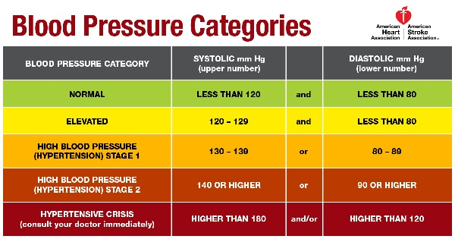

Siamo in attesa della approvazione da parte della FDA dello smartwatch OMRON che consentirà la corretta misurazione della pressione arteriosa <https://thejournier.com/2018/03/15/omron-project-zero-2-0-wearable-blood-pressure-watch-is-coming/>

In Geriatria : è fondamentale rilevare le variazioni dei valori pressori in posizione orizzontale e verticale: l’ipotensione ortostatica è problema di grande rilevanza nell’ anziano soprattutto se in trattamento con farmaci anti-ipertensivi.